暨南大学本科实验报告专用纸
课程名称 高级语言程序设计实验课 成绩评定
实验项目名称 字符串编译码
指导教师 张鑫源
实验项目编号 99 实验项目类型 高级语言程序设计
实验地点 居家实验
学生姓名 张迈 学号 2019051110
学院 智能科学与工程学院 系 专业 信息安全
实验时间 2020 年 3 月 25 日 上 午～ 3 月 25 日 上 午 温度 17 ℃湿度 74
实验目的：了解c语言程序运行操作
实验内容和要求：

分数评级：由用户输入分数信息（百分制），程序将其转换为对应的评级后输出。分数评级规则：90分以上为‘A’，80-89分为‘B’，70-79分为‘C’，60-69分为‘D’，60分以下为‘E’。
要求：1、通过if和switch分别实现该功能。
2、可以处理非法输入。

一、主要仪器设备
仪器：计算机
实验环境：vs2019
二、源程序
switch函数：
#include <stdio.h>
int main()
{

printf("请输入你的成绩\n");
int a,i;
scanf("%d", &a);
i = a / 10;
switch (i)
{
case 10: printf("你的成绩是A"); break;
case 9: printf("你的成绩是A"); break;
case 8: printf("你的成绩是B"); break;
case 7: printf("你的成绩是C"); break;
case 6: printf("你的成绩是D"); break;
case 5:
case 4:
case 3:
case 2:
case 1:
case 0:printf("你的成绩是E"); break;
default:printf("oops!输入错误");break;
}
}
if函数：
#include <stdio.h>
int main()
{
printf("请输入成绩\n");
int a;
scanf("%d", &a);
if (a >= 90 && a <= 100) { printf("你的成绩是A"); }
else if (a >= 80 && a <= 89) { printf("你的成绩是B"); }
else if (a >= 70 && a <= 79) { printf("你的成绩是C"); }
else if (a >= 60 && a <= 69) { printf("你的成绩是D"); }
else if (a >= 0 && a <= 59) { printf("你的成绩是E"); }
else { printf("oops!你的输入错误"); }
}

三、实验步骤与调试
先令用户输入成绩，然后判断该成绩属于哪个范围，进而输出成绩评级。

四、实验结果与分析
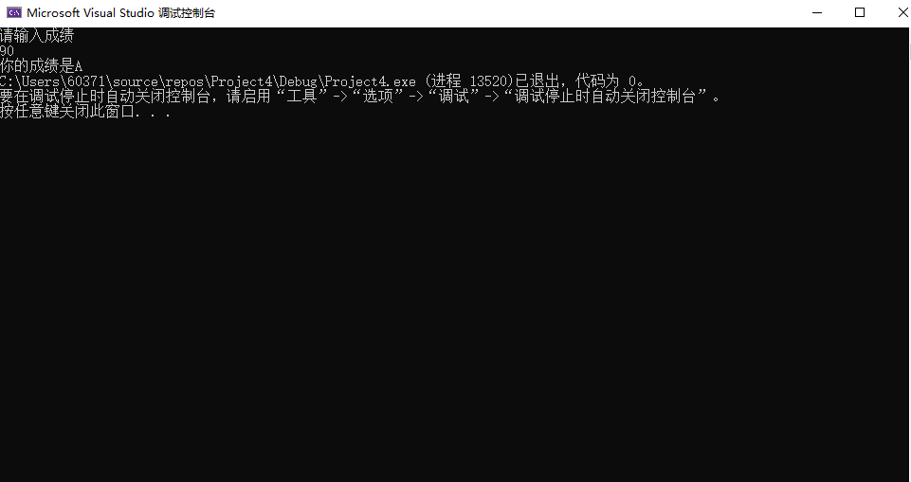
暨南大学本科实验报告专用纸(附页)

